3.B
24.04.2020.
Ponavljanje nastavnog sadržaja

Hvaljen Isus i Marija!
Ovaj tjedan ćemo ponoviti što se sve dogodilo na Uskrs.
- Ispred tebe je zadatak u kojem je potrebno izrezati male sličice i zalijepiti ih uz određeni događaj u Isusovom životu. Uz pomoć roditelja pročitaj što se dogodilo s Isusom. Sretno!

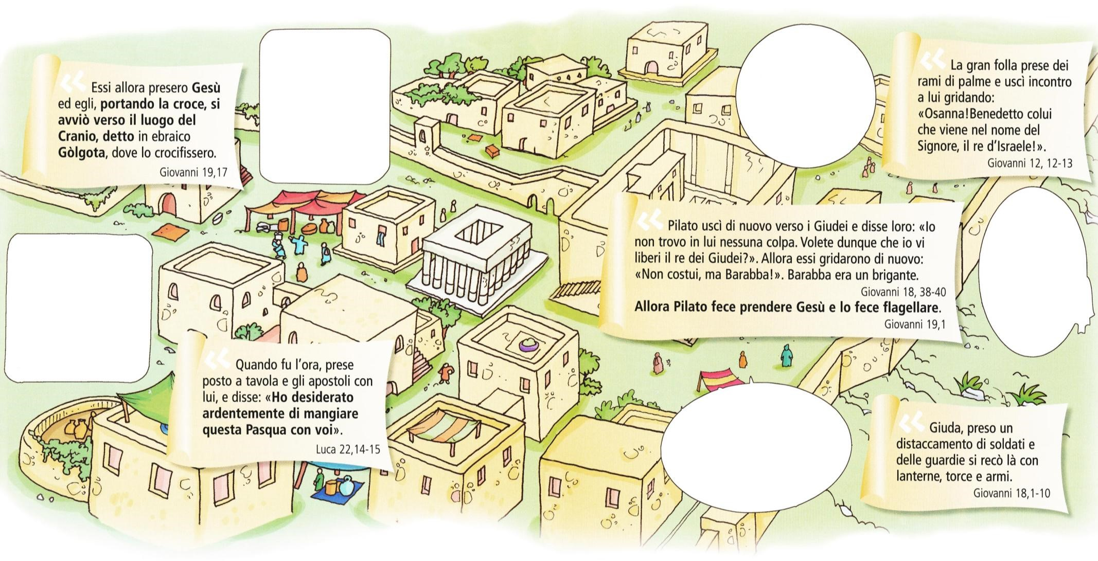
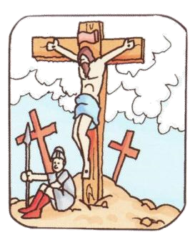
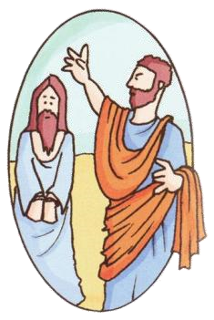
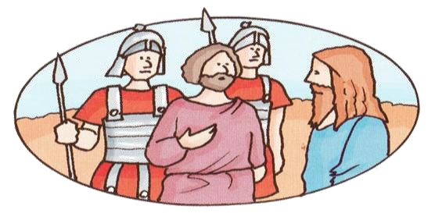
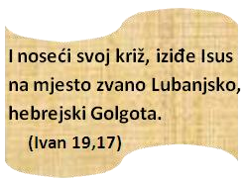
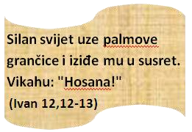
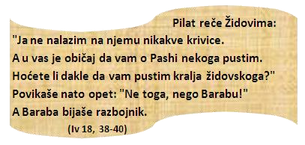
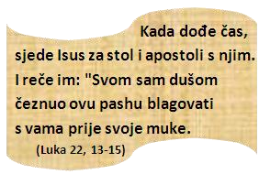
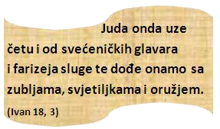
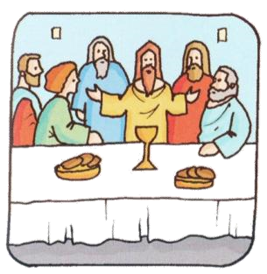
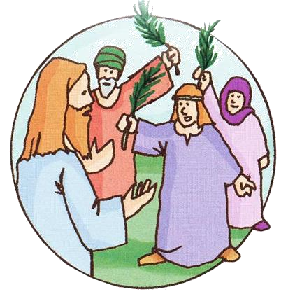

I
SUSOVI

POSLJEDNJI

DANI

